RASSEGNA STAMPA

Un modello d’impresa centrato sull’essere umano
“Human Centered Business Model:
a Holistic Approach to a New Model of Doing Business”

REPUBBLICA
Homepage di Repubblica Solidale
http://www.repubblica.it/solidarieta/?ref=HRHM2-1

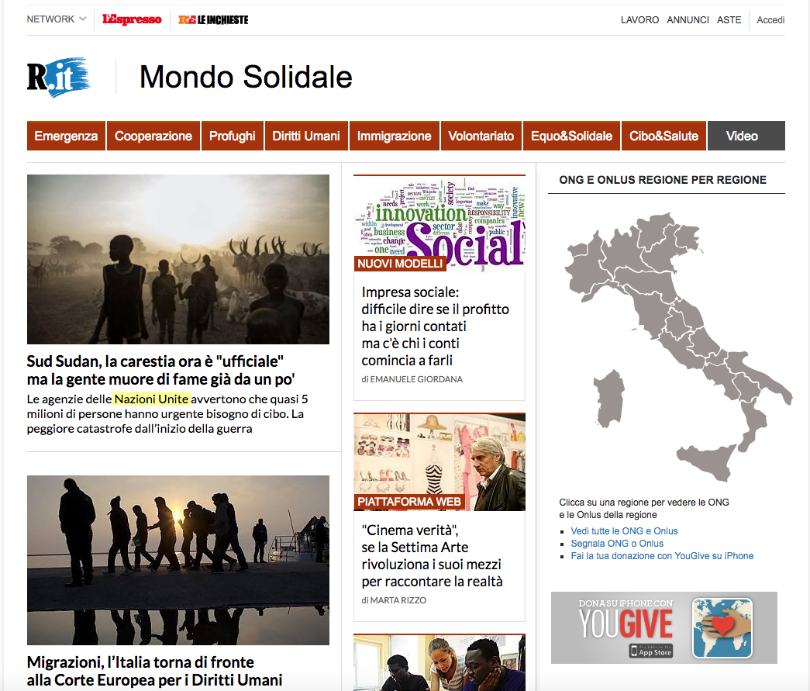

Articolo all’interno della sezione Repubblica Solidale
http://www.repubblica.it/solidarieta/equo-e-solidale/2017/02/18/news/impresa_sociale_nuovi_modelli_cercasi-158649169/

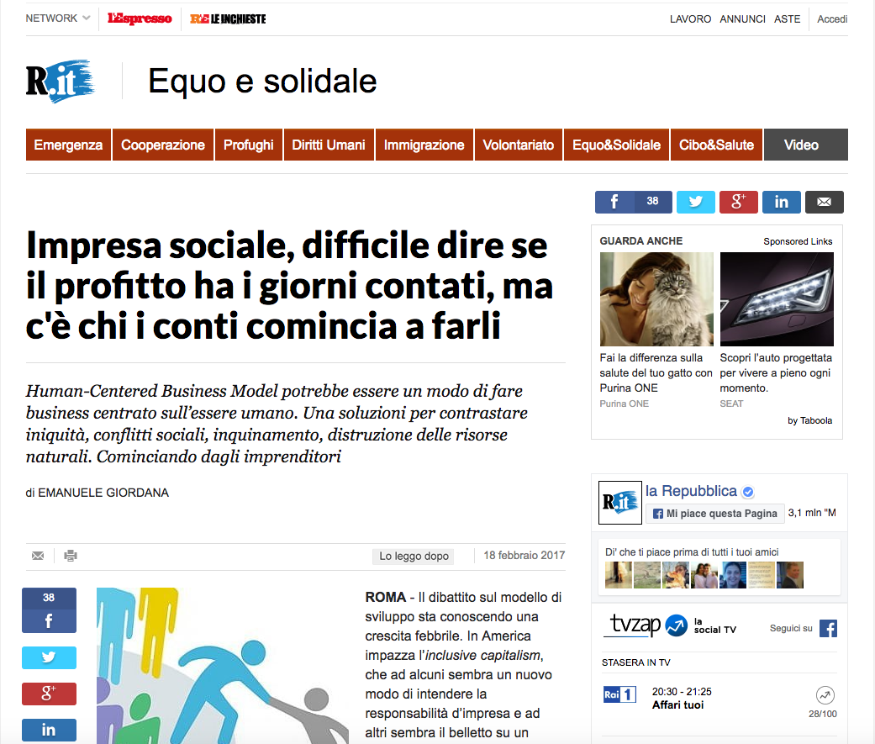

RAI SAN MARINO - Tg Economia
Servizio al minuto 8 dell’edizione del 21 febbraio
http://www.smtvsanmarino.sm/video/tg-economia

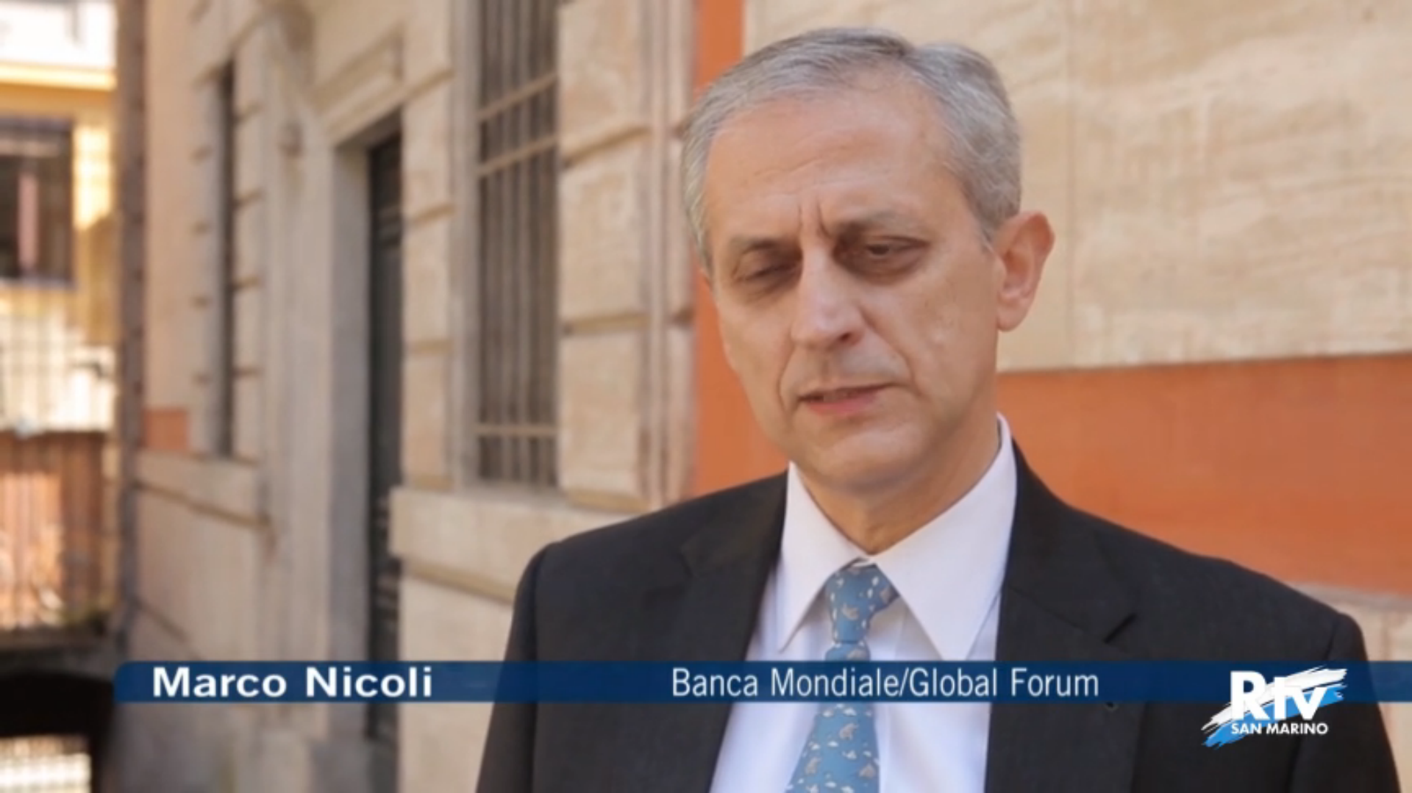

YAHOO! Italia
In Homepage delle Notizie Yahoo!

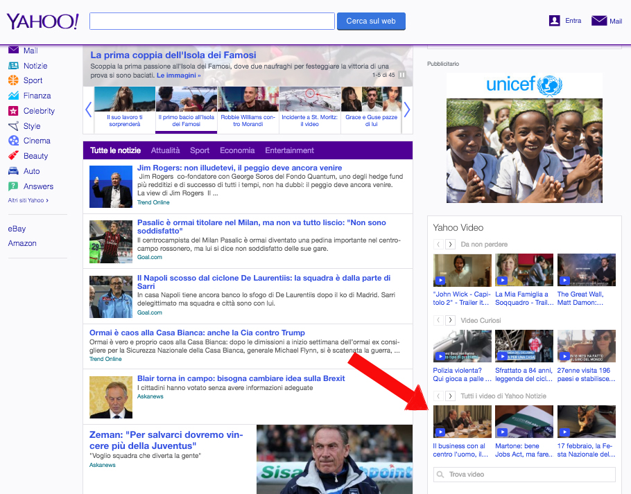

Articolo e video nella sezione delle Notizie Yahoo!
https://it.notizie.yahoo.com/il-business-con-al-centro-161807749.html

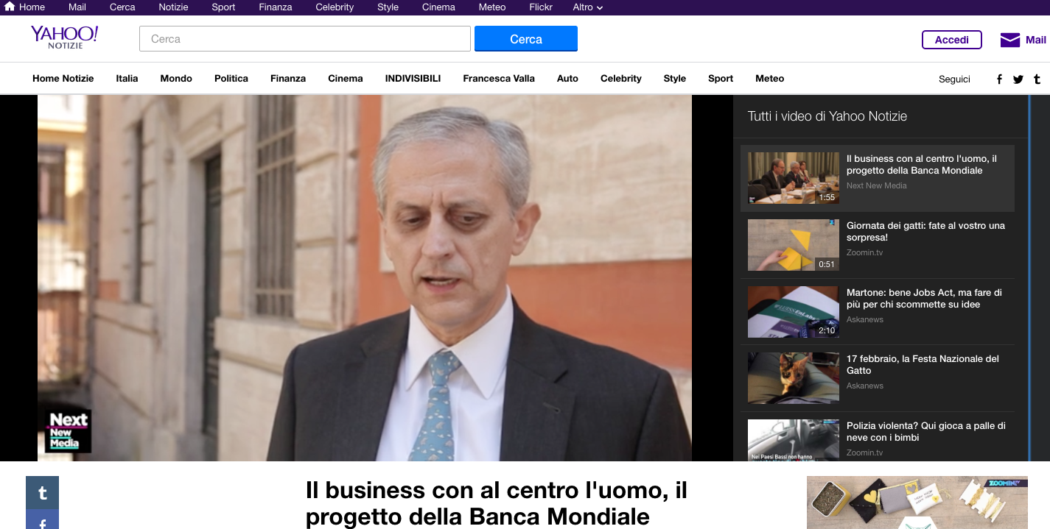

Radio3Mondo
Puntata del 16 febbraio (File audio scaricato a parte)

L’Unità
In Homepage di Unità Tv

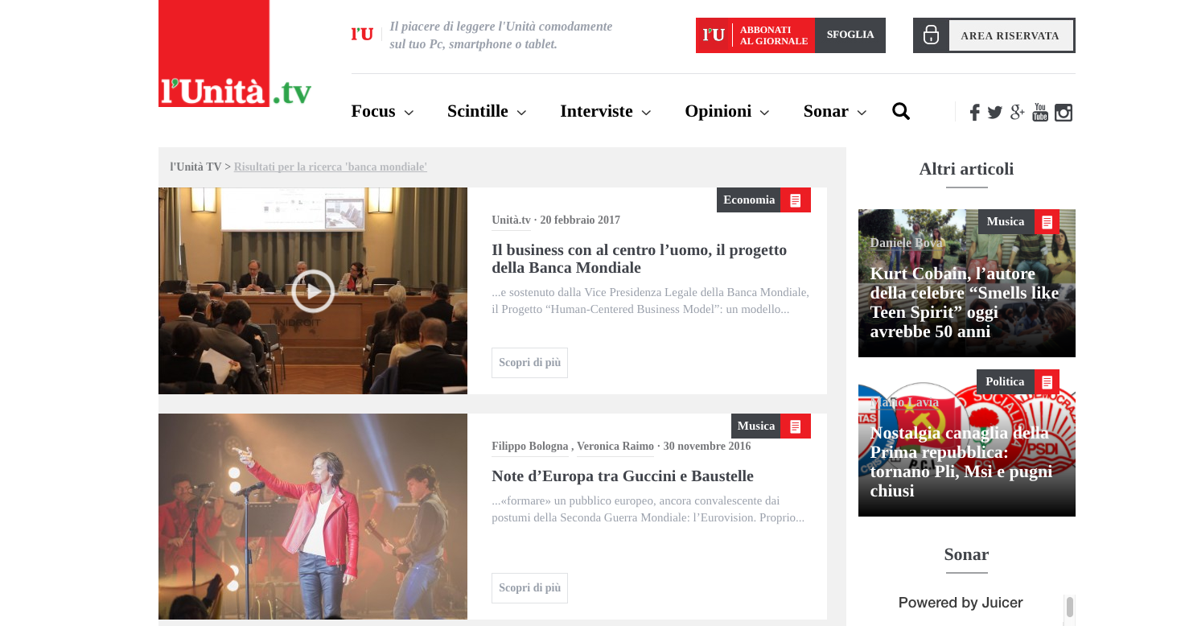

Articolo e servizio sulle pagine interne de L’Unità
http://www.unita.tv/focus/il-business-con-al-centro-luomo-il-progetto-della-banca-mondiale/

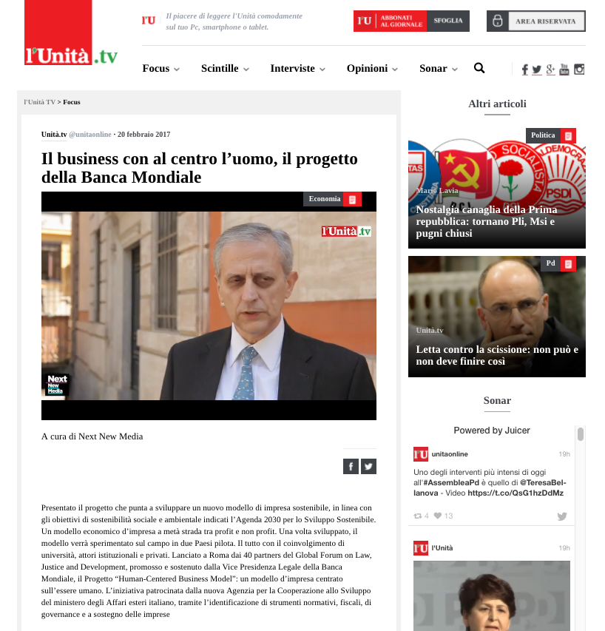

Twitter de L’Unità sul servizio

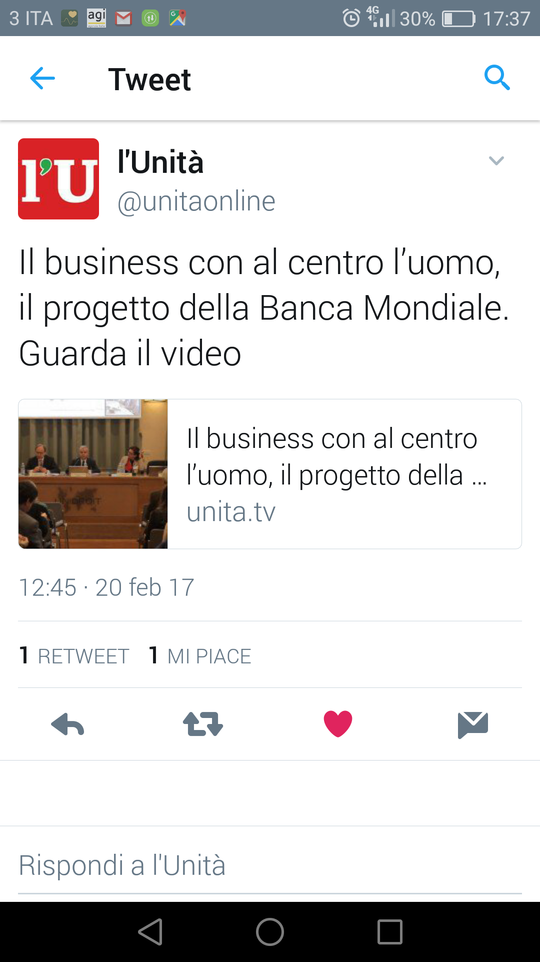

Panorama
In Homepage di Panorama Tv

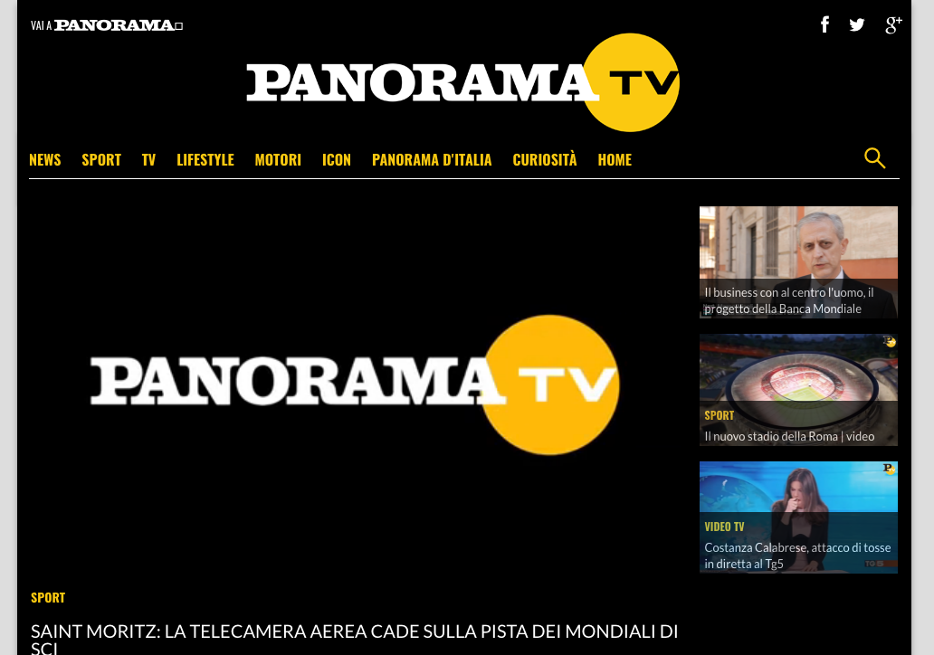

http://www.panorama.it/panorama-tv/il-business-con-al-centro-luomo-il-progetto-della-banca-mondiale/
Servizio e video nelle pagine interne di Panorama Tv

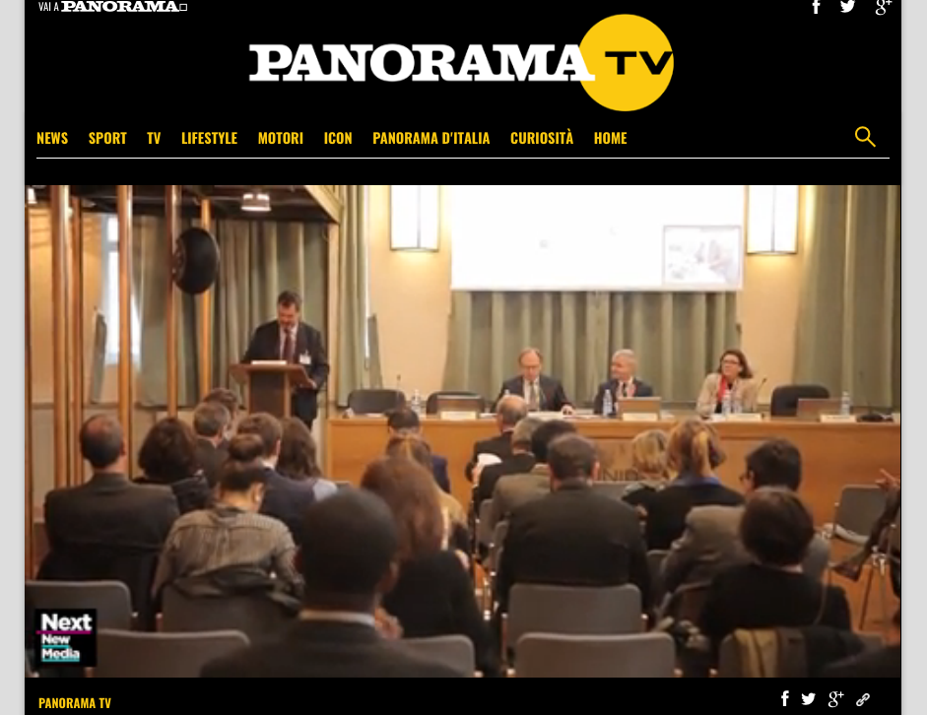

Askanews
http://www.askanews.it/altre-sezioni/sostenibilita/parte-da-roma-il-progetto-mondiale-per-un-business-piu-umano_7111012407.htm

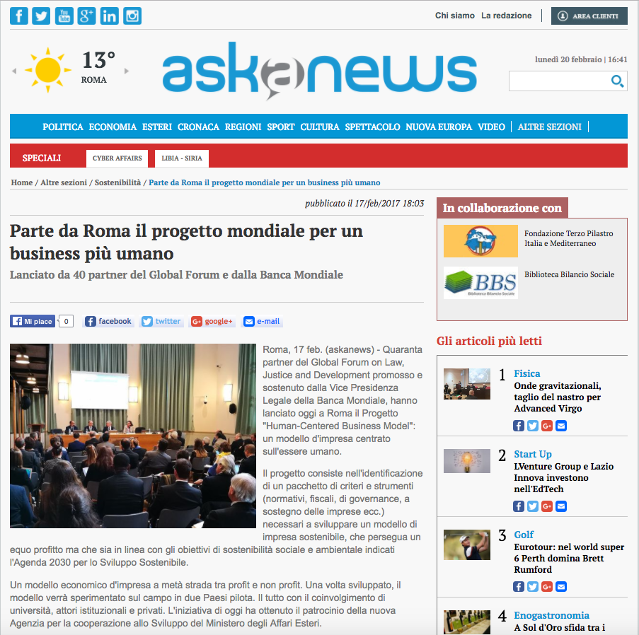

Agi, Agenzia Giornalistica Italia
In Homepage

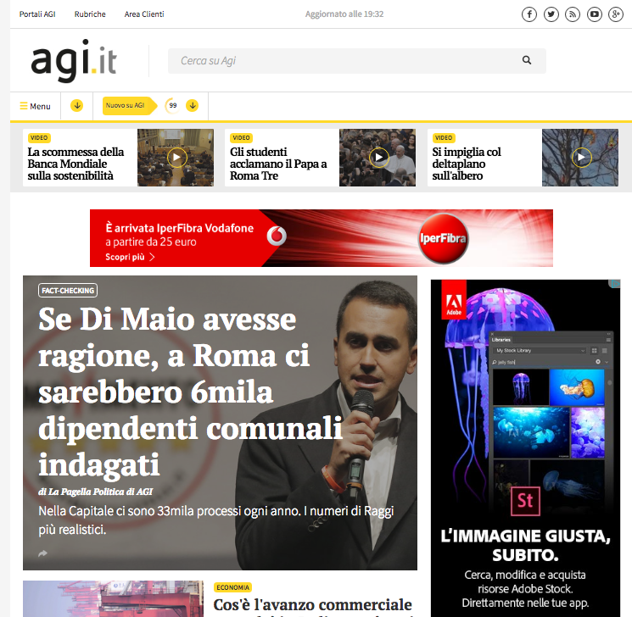

Lancio e video nelle pagine interne
http://www.agi.it/video/2017/02/17/video/il_business_con_al_centro_luomo_il_progetto_della_banca_mondiale-1505378/

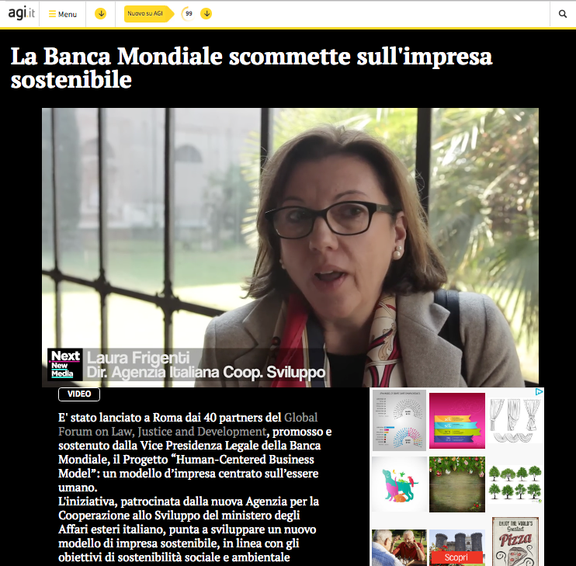

Tiscali News
http://notizie.tiscali.it/economia/articoli/parte-roma-progetto-mondiale-business-pia-umano/

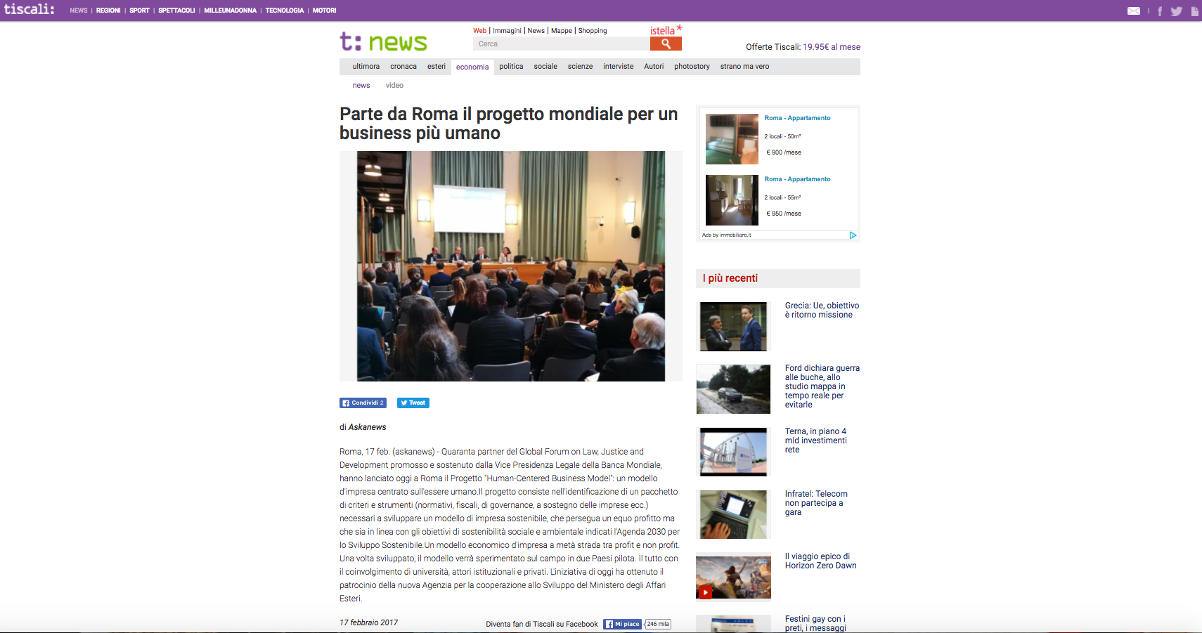

Agenzia Nova
http://www.agenzianova.com/a/58a6c34ece23c7.59586208/1508513/2017-02-17/cooperazione-a-roma-presentazione-progetto-su-nuovi-modelli-d-impresa

13 febbraio 2017
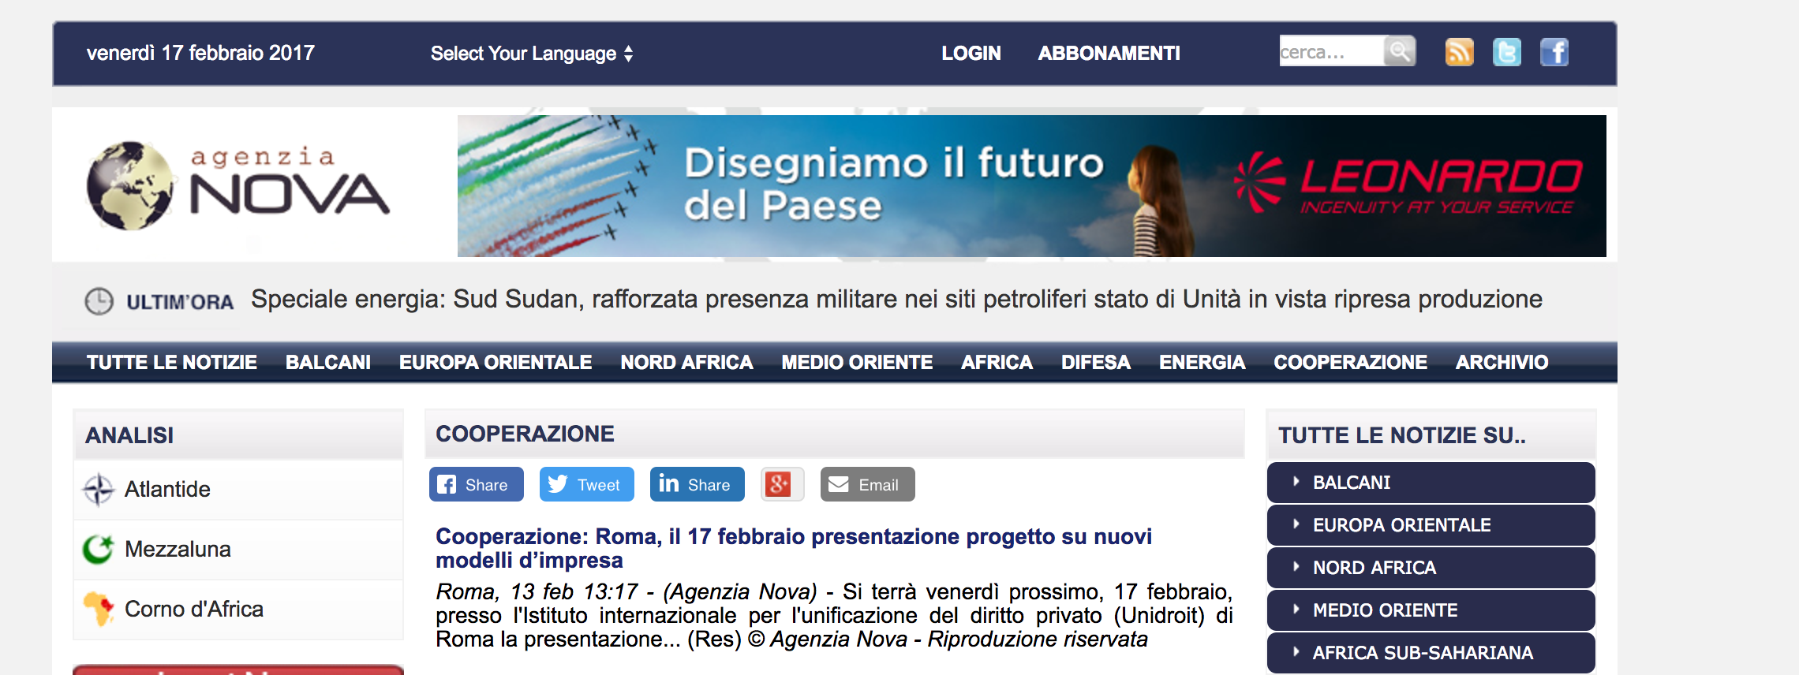

16 febbraio 2017
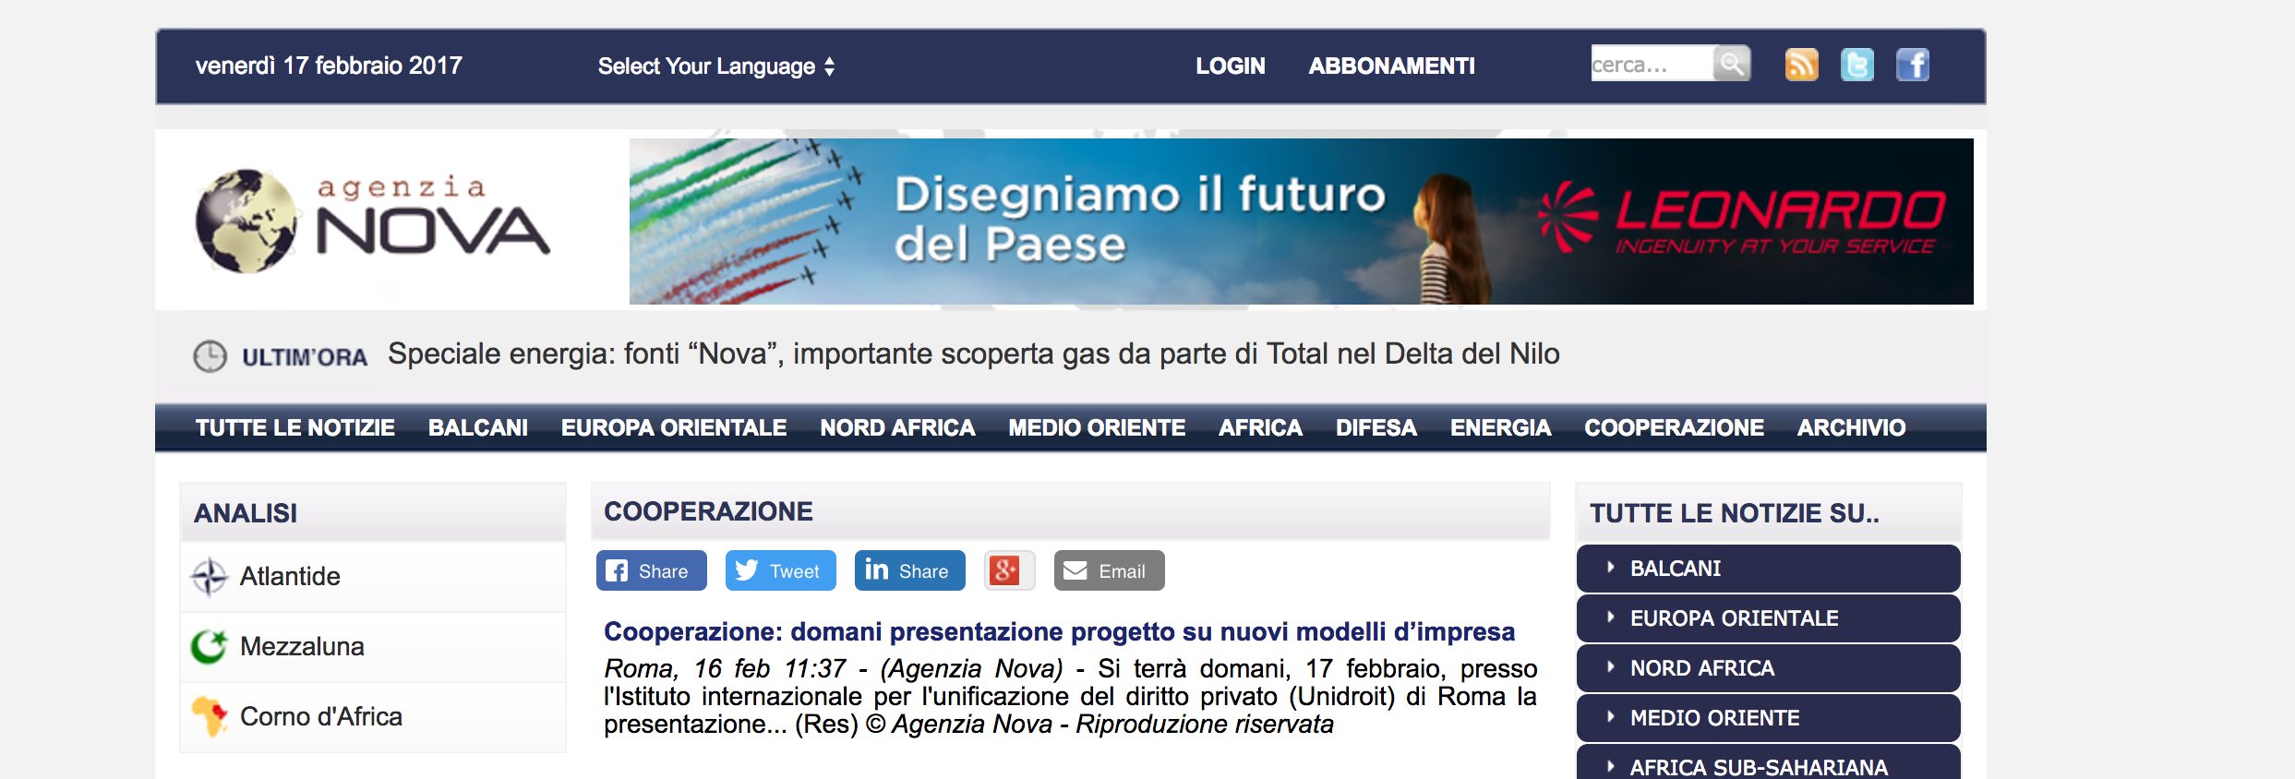

17 febbraio 2017
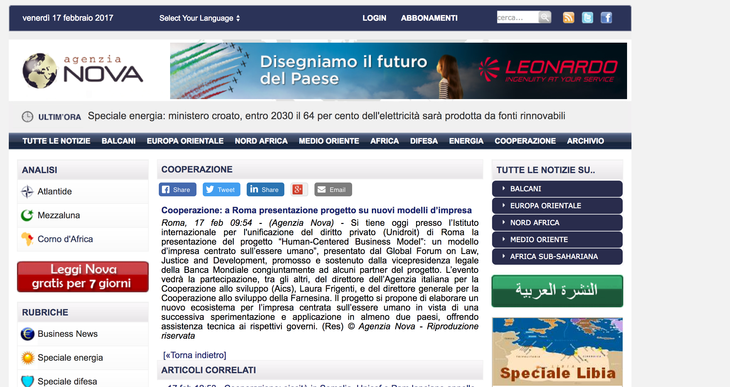

Faro di Roma
http://www.farodiroma.it/2017/02/18/106990/

